Judul : Pembuatan Modul *Back End* Aplikasi Kesekretariatan Berbasis *Web* di Pusat Studi Biofarmaka IPB

Pemrasaran / NIM : Muhammad Avicenna / J3C218177 Pembahas / NIM : Haidar Rasyid AM / J3C118075 Hari / Tanggal : Jumat / 30 Juli 2021

Waktu : 14:00-15:00 WIB

Ruangan : Zoom

Dosen Pembimbing : Dr. Ir. Irmansyah, M.Si.

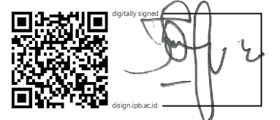Menyetujui

Dr. Ir. Irmansyah, M.Si.

# 1 PENDAHULUAN

## Latar Belakang

Pusat Studi Biofarmaka LPPM IPB atau biasa disebut dengan Biofarmaka merupakan organisasi milik Lembaga Penelitian dan Pengabdian kepada Masyarakat Institut Pertanian Bogor (IPB). Pusat Studi Biofarmaka LPPM IPB telah mengabdikan diri sebagai lembaga jejaring dan mengkoordinasikan penelitian tentang materi terkait biofarmaka. Pusat ini mengerjakan pengembangan biofarmaka, konservasi sumber daya alam, mengusulkan kebijakan dan regulasi bioprospektif. Selain itu, keahlian multidisiplinnya memiliki kemampuan dalam eksplorasi, konservasi, budidaya, ekstraksi, analisis struktur kimia, standardisasi, dan studi khasiat sumber daya alam.

Pusat Studi Biofarmaka LPPM IPB sedang mengembangkan sistem informasi kesekretariatan. Dalam upaya mengembangkan sistemnya agar lebih mudah digunakan dan diakses, Pusat Studi Biofarmaka LPPM IPB memutuskan untuk mendigitalisasi sistem yang konvensional yaitu membuat sistem informasi kesekretariatan berbasis website atau kesekretariatan Biofarmaka. Kesekretariatan Biofarmaka merupakan sistem informasi berbasis *website* yang dikembangkan untuk memudahkan petugas dalam pengelolaan persuratan dan administrasi. Menurut Saiman (2002), kesekretariatan bersifat aktif dan dinamis dalam kegiatan jasa-jasa perkantoran, terutama yang sangan berkaitan dengan proses administrasi. Saiman juga mengartikan administrasi sebagai keseluruhan proses kerja sama antara dua orang atau lebih melalui cara-cara tertentu untuk mencapai tujuan yang telah ditentukan sebelumnya.

Fungsi utama kesekretariatan adalah administrasi persuratan baik surat masuk dan surat keluar, juga akan terlihat kegiatan apa saja di Biofarmaka IPB yang akan dan sudah dikerjakan. Selama ini terdapat hal-hal yang sering kurang terekam dengan baik, tidak terekam akibat kurang lengkapnya administrasi yang tercatat atau ada surat atau kegiatan yang tidak melalui sekretariat atau email Biofarmaka, sehingga administrasinya tidak

tercatat. Melalui sistem kesekretariatan Biofarmaka maka administrasi persuratan akan jauh lebih mudah dalam pengelolaan.

## Tujuan

Tujuan yang ingin dicapai dari pembuatan sistem kesekretariatan di Pusat Studi Biofarmaka IPB yaitu:

1. Membuat sistem kesekretariatan berbasis *web* yang dapat diakses dengan *browser*.
2. Mengubah pencatatan persuratan dari menggunakan aplikasi Excel menjadi menggunakan aplikasi web.
3. Menyediakan suatu sistem yang dapat digunakan untuk me-*monitoring* data.

## Manfaat

Manfaat yang diharapkan dari pembuatan sistem kesekretariatan di Pusat Studi Biofarmaka IPB, yaitu:

1. Meningkatkan kemudahan dalam pengelolaan persuratan di Pusat Studi Biofarmaka IPB.
2. Pegawai sekretariat di Pusat Studi Biofarmaka IPB bisa lebih mudah mencatat persuratan karena dapat dilakukan dari jarak jauh.
3. Mencegah adanya data atau dokumen surat yang hilang karena tidak terekam dengan baik.

## Ruang Lingkup

Ruang lingkup pada Pembuatan Modul *Back End* Aplikasi Kesekretariatan Berbasis

*Web* di Pusat Studi Biofarmaka IPB adalah sebagai berikut:

1. Pengguna dari sistem ini adalah anggota Pusat Studi Biofarmaka IPB.
2. Sistem hanya bisa diakses apabila pengguna sudah memiliki akun yang terdaftar pada sistem.
3. Sistem dapat diakses melalui aplikasi *web browser.*

# KEADAAN UMUM PUSAT STUDI BIOFARMAKA IPB

## 2.1 Sejarah

Sejarah Biofarmaka IPB dimulai pada tahun 1998, Institut Pertanian Bogor (IPB) dengan kompetensi inti sebagai lembaga pendidikan dan penelitian terkemuka dalam pengembangan ilmu pengetahuan dan inovasi teknologi mengantisipasi tuntutan dan perubahan penggunaan biofarmaka. Dalam konteks ini, IPB mendirikan Pusat Penelitian Biofarmaka (SK Rektor No 118 / K13 / HK / OT / 1998). Pada tahun 2005 IPB mendirikan kembali Pusat Penelitian Biofarmaka (SK Rektor No 061 / K13 / OT / 2005). Kemuadian pada tahun 2016 IPB mengubah BRC menjadi Trop BRC (SK Rektor No 63 / IT3 / OT / 2016).

## 2.2 Struktur Organisasi Pusat Studi Biofarmaka IPB

Struktur organisasi Pusat Studi Biofarmaka IPB dapat dilihat pada gambar 1 di bawah ini.

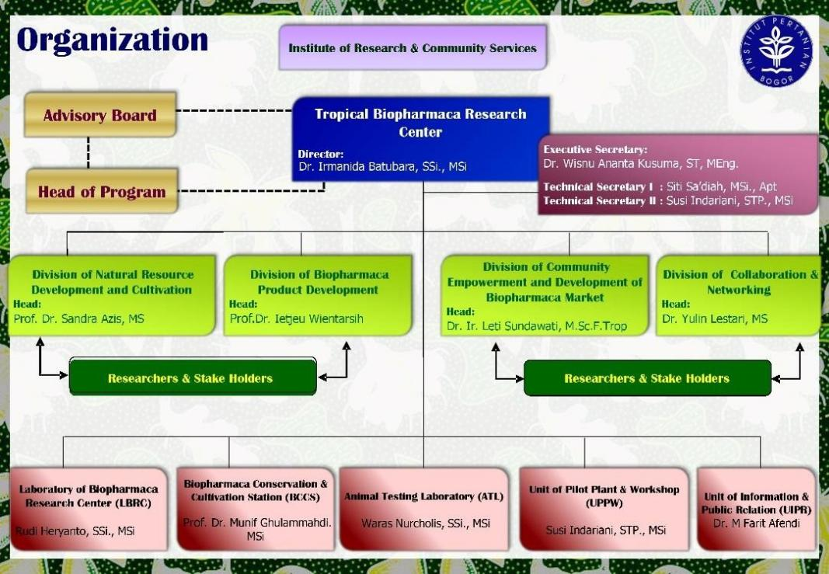

Gambar 1 Struktur organisasi Pusat Studi Biofarmaka IPB

## 2.3 Visi dan Misi

**2.3.1 Visi**

Visi dari Pusat Studi Biofarmaka IPB adalah menjadi pusat penelitian terkemuka di bidang biofarmaka melalui optimalisasi nilai tambah sumber daya alam baik di tingkat nasional maupun internasional.

## 2.3.2 Misi

Misi dari Pusat Studi Biofarmaka IPB adalah sebagai berikut:

1. Menghimpun, bersinergi, dan meningkatkan kerjasama dan jejaring antar sumber daya manusia baik di lingkungan IPB maupun di luar IPB dalam mewujudkan peningkatan nilai keanekaragaman hayati yang memiliki prospek biofarmaka.
2. Mengembangkan ilmu pengetahuan, teknologi, dan seni berbasis penelitian lanjutan dengan keluaran ilmu pengetahuan dan teknologi, potensi, dan produk biofarmaka yang memenuhi persyaratan paten dan berorientasi pada hak kekayaan intelektual, yang dapat mendukung kemandirian bangsa.
3. Mendukung peningkatan kapasitas melalui pendidikan, pelatihan, dan pengabdian masyarakat.

## 2.4 Tempat dan Waktu Pelaksanaan PKL

Praktik Kerja Lapangan (PKL) dilaksanakan mulai tanggal 1 Februari 2021 dan berakhir pada tanggal 30 April 2021. Kegiatan PKL dimulai pukul 09.00 WIB sampai

17.00 WIB pada hari Senin sampai dengan Jum’at. Lokasi PKL bertempat di Pusat Studi Biofarmaka Tropika LPPM, dengan pengerjaan secara *work from home* dikarenakan adanya pandemi COVID-19.

# 3 HASIL DAN PEMBAHASAN

## Bahan dan Metode

Metode yang digunakan untuk mengembangkan modul *back end* aplikasi kesekretariatan berbasis *Web* di Pusat Studi Biofarmaka IPB adalah model *prototyping*. Menurut Pressman (2010) model *prototyping* dapat digunakan apabila pelanggan mendefinisikan tujuan umum untuk perangkat lunak, tetapi tidak mengidentifikasi persyaratan rinci untuk fungsi dan fitur. Susanto dan Meiryani (2019) mengemukakan bahwa metode ini adalah alat yang baik untuk membantu dalam mendesain dan memperbaiki sistem. Metode ini dipilih karena kebutuhan pengguna yang diberikan

masih belum jelas. Dalam model *prototyping* terjadi lebih banyak interaksi antara pengembang dan klien, untuk memastikan bahwa sistem yang sedang dibuat sesuai dengan keinginan klien. Metode ini terdiri dari lima tahap, yaitu komunikasi, perencanaan cepat, pemodelan perancangan cepat, pembentukan prototipe, serta pengiriman dan umpan balik, seperti yang dapat diihat pada gambar 2.

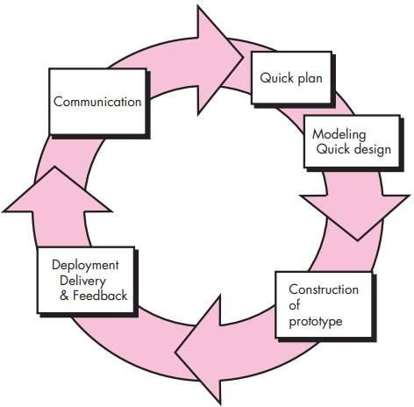

Gambar 2 Model *Prototype* menurut Pressman

Model ini menitikberatkan pada pembuatan software aktual (Sabale dan Dani, 2012), yang terjadi pada setiap siklusnya. Perulangan tahapan-tahapan pada model prototype dilakukan hingga semua kebutuhan dipenuhi (Misri, 2010).

Pembuatan aplikasi kesekretariatan berbasis *web* ini dilakukan dengan menggunakan perangkat lunak berupa sistem operasi Windows 10, aplikasi Visual Studio Code sebagai penyunting kode, XAMPP sebagai *web server* lokal, drawio sebagai aplikasi pembuatan grafik, dan Microsoft Word untuk menulis laporan. Perangkat keras yang digunakan berupa laptop yang memiliki spesifikasi RAM 8 GB, HDD 1 TB, prosesor 2 GHz.

## Hasil dan Pembahasan

Pembuatan aplikasi kesekretariatan berbasis *web* di Pusat Studi Biofarmaka IPB menggunakan *framework* Laravel serta menggunakan MySQL untuk mengelola database. Untuk modul *back end* sendiri menggunakan bahasa pemrograman PHP untuk pemrograman *server side*. Pembuatan aplikasi ini ditujukan untuk menyediakan sistem pengelolaan persuratan yang dapat diakses dari mana saja dan kapan saja. Aplikasi dibuat dengan mengikuti alur tahapan model *prototype*.

## Komunikasi

Pada tahap ini pengembang dan klien bertemu untuk menentukan tujuan umum, kebutuhan yang diketahui dan gambaran bagian-bagian yang akan dibutuhkan berikutnya. Tahap ini dilakukan pengembang dengan cara berdiskusi dengan klien secara *online*. Dari tahap ini didapatkan informasi berupa fitur-fitur utama yang diinginkan oleh klien, yaitu fitur surat masuk, surat keluar, pengelolaan akun, daftar hadir rapat, daftar notulen rapat, daftar kegiatan, dan daftar seminar.

* + 1. **Perencanaan Cepat (*Quick Plan*)**

Pada tahapan ini pengembang melakukan analisis kebutuhan berdasarkan komunikasi yang telah dilakukan dengan klien. Dengan melakukan tahapan ini ditemukan kebutuhan fungsional berupa fungsi dari fitur-fitur yang diharapkan klien. Kebutuhan fungsional yang dapat dilihat di Tabel 1.

Tabel 1 Kebutuhan Fungsional

|  |  |  |
| --- | --- | --- |
| No. | Fitur | Keterangan |
| 1. | Login | Semua pengguna harus melakukan login terlebih dahulu  untuk menggunakan fitur lainnya |
| 2. | Surat masuk | Fungsi untuk mengelola bagian data surat-surat masuk (lihat  surat, sunting keterangan, tambah/ubah disposisi surat) |
| 3. | Surat keluar | Fungsi untuk mengelola bagian data surat-surat keluar (lihat  surat, sunting keterangan, tambah/ubah disposisi surat) |
| 4. | Daftar hadir rapat | Daftar yang memuat keterangan pelaksanaan suatu rapat dan orang-orang yang menghadirinya |
| 5. | Notulen rapat | Notulensi rapat yang isinya bisa dikelola oleh admin |
| 6. | Daftar kegiatan | Daftar kegiatan apa saja yang sedang berjalan di Biofarmaka |
| 7. | Seminar, lokakarya,  workshop | Daftar kegiatan seminar, workshop, lokakarya, atau pelatihan yang dihadiri Biofarmaka |

## Pemodelan Perancangan Cepat (Modeling Quick Design)

Pada tahap ini pengembang membuat desain secara cepat yang selanjutnya dapat dikembangkan kembali. Dilakukan representasi atau penggambaran model sistem yang akan dikembangkan dengan perancangan menggunakan *Unified Modeling Language* (UML). Representasi sistem yang dibuat pengembang dalam pembuatan aplikasi kesekretariatan ini berupa *use case diagram*. Diagram ini menggambarkan hubungan antara pengguna dengan sistem. Diagram *use case* yang digunakan dalam dapat dilihat pada gambar 3.

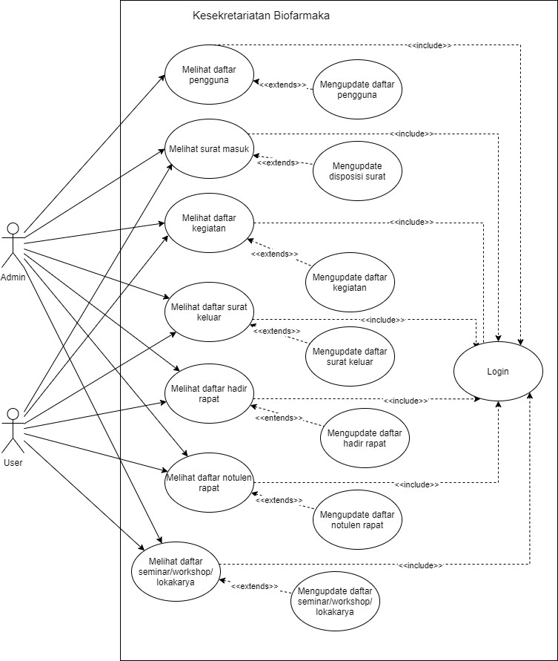

Gambar 3 *Use case diagram*

Dari *use case* yang telah dibuat, pengembang merancang *database* dengan membuat

*domain class diagram* terlebih dahulu. Diagram ini memetakan struktur sistem tertentu

dengan memodelkan kelas, atribut, serta hubungan antar objek. *Domain class diagram*

yang dihasilkan dapat dilihat pada gambar 4.

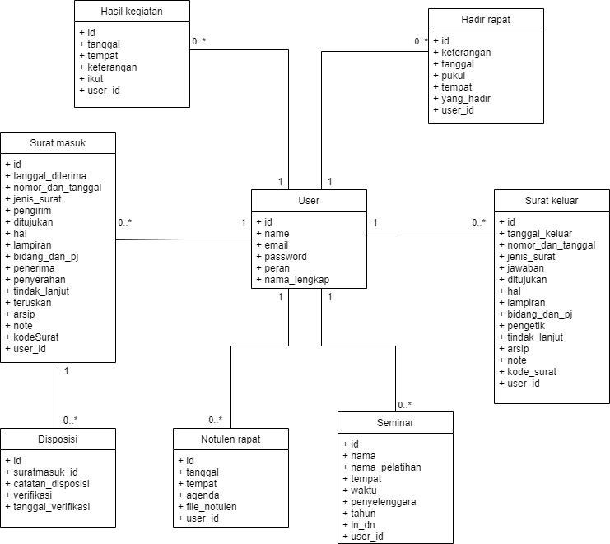

Gambar 4 *Domain class diagram*

## Pembentukan Prototipe (Construction of Prototype)

Pengembang melakukan pengkodean untuk membangun prototype. *Prototype* aplikasi kesekretariatan bagian modul *back end* menggunakan bahasa pemrograman PHP dan HTML. Dengan penggunaan *framework* Laravel maka pembuatan modul *back end* Sebagian besar berfokus pada file *model*, *controller, routing,* dan *migration*. Contoh kode program yang ada pada file *model*, *controller, routing,* dan *migration* dapat dilihat pada gambar 5, 6, 7, dan 8.

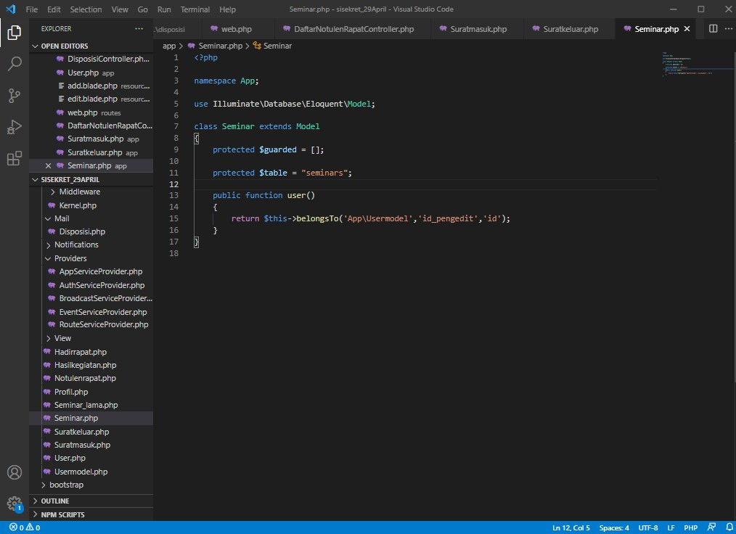

Gambar 5 Contoh kode pada file *model*

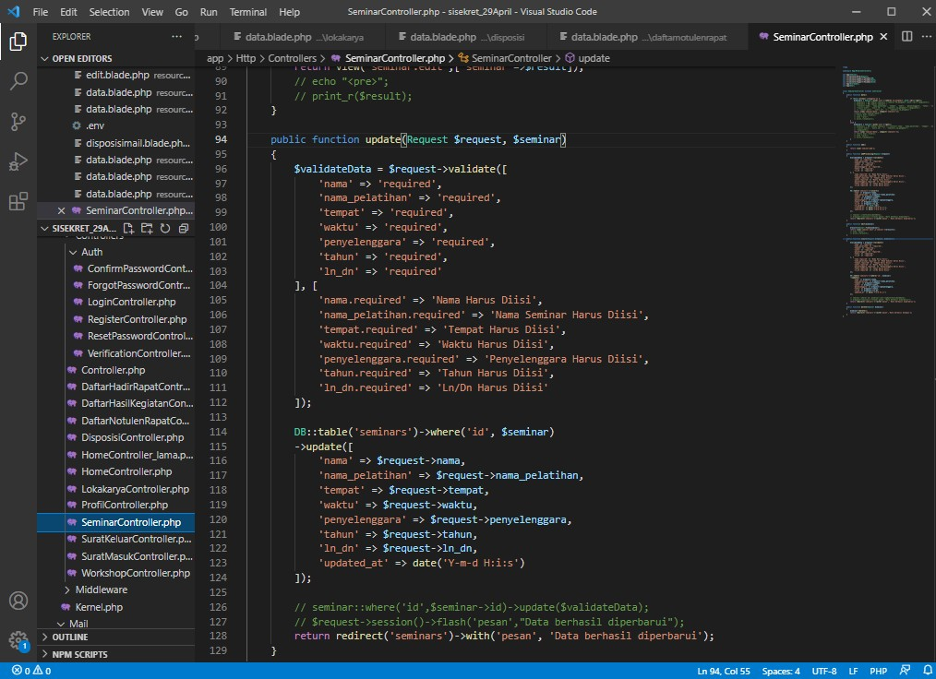

Gambar 6 Contoh kode pada file *controller*

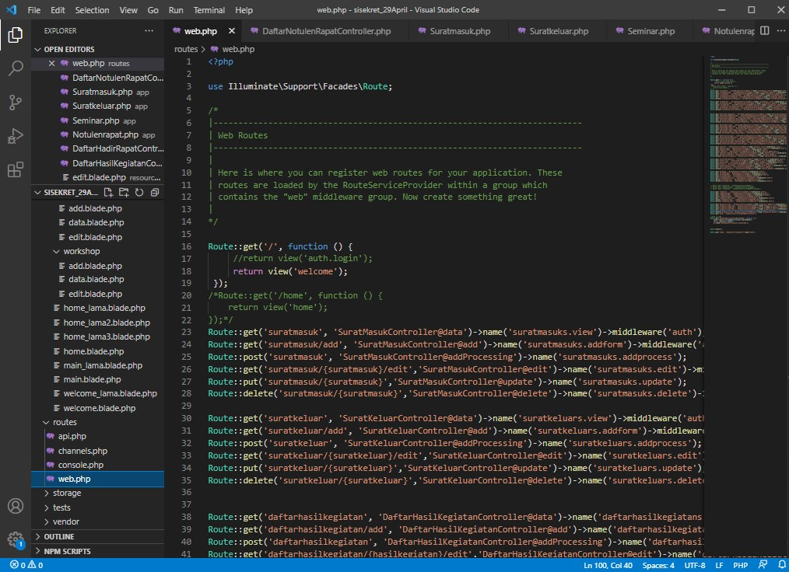

Gambar 7 Contoh kode pada file *routing*

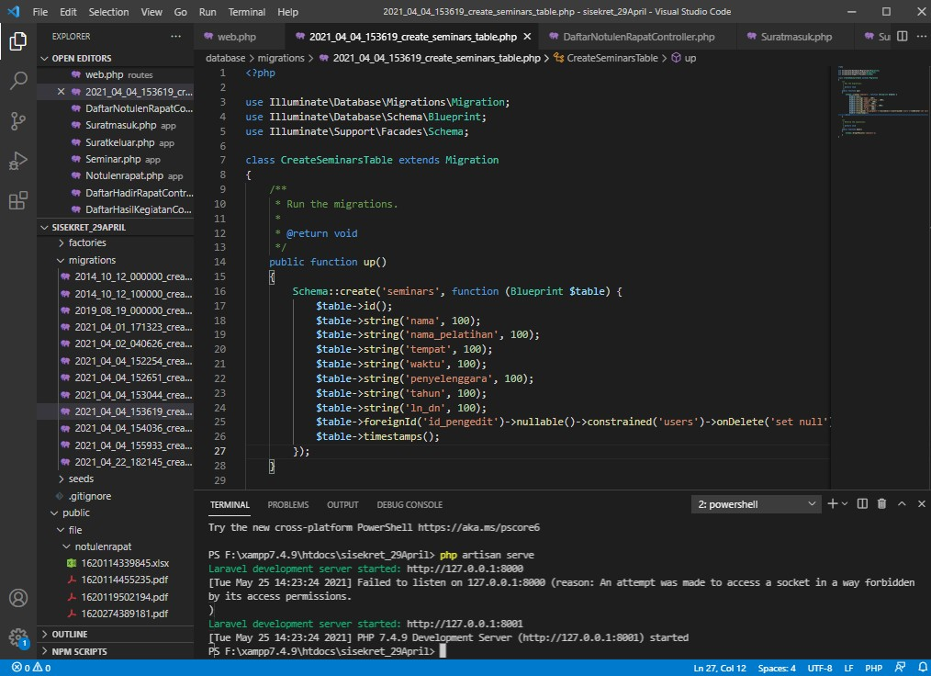

Gambar 8 Contoh kode pada file *migration*

## Pengiriman dan Umpan Balik (Deployment Delivery & Feedback)

Pengembang mengirimkan link ke alamat hosting sementara kepada klien untuk diuji dan mendapatkan umpan balik. Tujuannya mendapat umpan balik agar pengembang tahu apakah *prototype* yang telah dibuat telah sesuai dengan harapan klien. Selain itu pengembang dan klien juga mengadakan pertemuan *online*. Dalam pertemuan ini pengembang melakukan demonstrasi untuk menjelaskan apa saja yang telah dilakukan, diubah, atau diperbaiki. Pertemuan *online* juga memungkinkan klien untuk memahami lebih jauh mengenai fitur yang telah diimplementasikan jika kurang dimengerti saat pengujian oleh klien. Dalam pertemuan ini klien dapat memberikan masukan dan mengarahkan pengembang tentang fitur apa saja yang harus diperbaiki untuk siklus *prototyping* berikutnya, jika ada.

# 4 SIMPULAN

Pembuatan modul *back end* aplikasi kesekretariatan berbasis *web* di Pusat Studi Biofarmaka IPB telah berhasil dilakukan dengan menggunakan metodologi *prototyping*. Fitur-fitur yang telah berhasil dibuat yaitu fitur surat masuk, surat keluar, daftar kegiatan, daftar notulen, daftar hadir rapat, dan daftar seminar. Dari kegiatan pembuatan aplikasi *web* ini dapat disimpulkan bahwa:

* + - 1. Aplikasi *web* kesekretariatan yang dibuat dapat diakses menggunakan browser dengan menggunakan perangkat yang terhubung dengan internet.
      2. Aplikasi *web* yang dibuat dapat digunakan untuk mengelola persuratan secara digital.
      3. Sistem menyediakan fungsi lihat, sunting, dan hapus sehingga dapat digunakan untuk *monitoring* data.

# DAFTAR PUSTAKA

[Biofarmaka IPB]. Pusat Studi Biofarmaka Tropika LPPM IPB. Profile. [Diakses 2021 Mei 5]. Tersedia pada: <http://biofarmaka.ipb.ac.id/about/profile>

Pressman RS. 2010. *Software Engineering: A Practitioner’s Approach*. New York: McGraw-Hill.

Misri A. 2010. *Model Pengembangan Perangkat Lunak Prototyping*. Bogor: Sekolah Bisnis IPB.

Sabale RG, Dani AR. 2012. Comparative Study of Prototype Model For Software Engineering With System Development Life Cycle. *IOSR Journal of Engineering*. 02(07):21–24. DOI:10.9790/3021-02722124

Saiman, 2002. *Manajemen Sekretaris*. Jakarta : Ghalia Indonesia.

Susanto A, Meiryani. 2019. System Development Method with The Prototype Method.

*International Journal of Scientific & Technology Research*, 141-144.